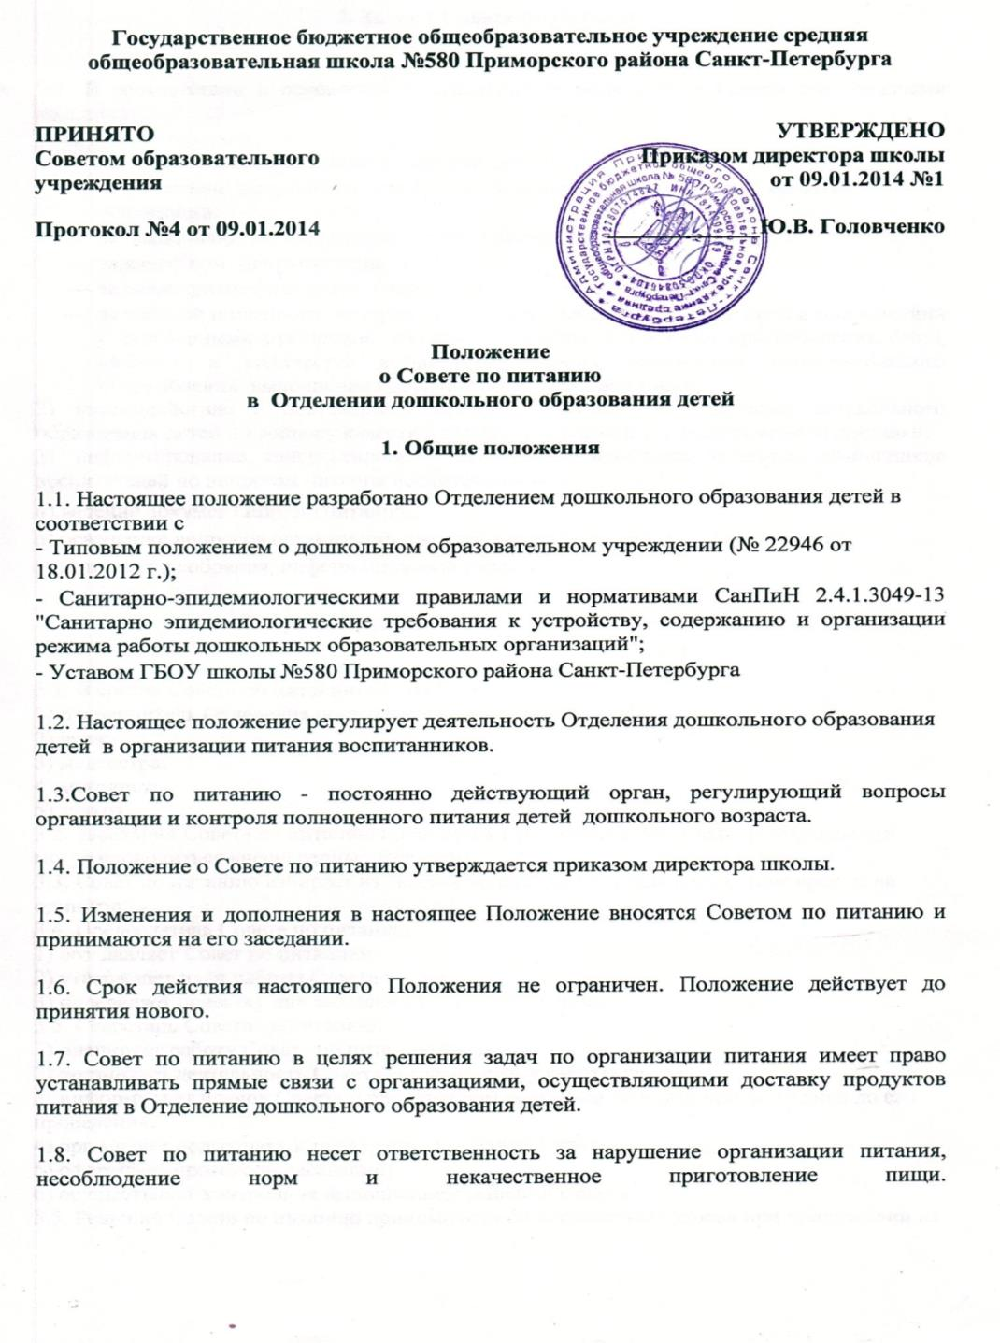
2. Задачи Совета по питанию
2.1. В соответствии с основными направлениями деятельности Совета его задачами являются:
1) анализ и контроль
- за правильной организацией питания детей;
- за качеством полученных продуктов, условиями их хранения и сроками реализации;
- за выполнением натуральных норм продуктов питания;
- за качеством приготовления пищи;
- за санитарным состоянием пищеблока.
- за работой пищеблока (материальная база пищеблока, хранение проб в соответствии с санитарными правилами, закладка продуктов, технология приготовления блюд, качество и количество выдаваемой пищи, маркировка технологического оборудования, выполнение графика и правил раздачи пищи);
2) взаимодействие с поставщиком продуктов питания в Отделение дошкольного образования детей по вопросу качества, количества сырья и его своевременной доставки;
3) информирование, консультирование работников пищеблока, педагогов, помощников воспитателей по вопросам питания воспитанников;

4) ведение документации по питанию;
5) освещение вопросов организации питания воспитанников в учреждении через родительские собрания, информационный стенд.
3. Организация деятельности Совета по питанию
3.1. В состав Совета по питанию входят:
1) руководитель Отделения дошкольного образования детей;
2) врач;
3) медсестра;
4) методист;
5) завхоз
3.2. Заседания Совета по питанию проводятся 1 раз в месяц, в случаях необходимости могут проводиться внеочередные заседания.
3.3. Совет по питанию избирает из своего состава председателя и секретаря сроком на один год.
3.4. Председатель Совета по питанию:
1) возглавляет Совет по питанию;
2) утверждает план работы Совета на год;
3) определяет повестку дня заседания Совета по питанию;
3.5. Секретарь Совета по питанию:
1) планирует работу Совета по питанию на год;
2) организует деятельность Совета согласно плану работы на год;
3) информирует членов Совета о предстоящем заседании не менее чем за 10 дней до его проведения.
4) организует подготовку и проведение заседаний Совета;
5) оформляет протоколы заседаний;
6) осуществляет контроль за выполнением решений Совета.
3.5. Решения Совета по питанию принимаются большинством голосов при присутствии на заседании не менее двух третей его членов. При равном количестве голосов решающим является голос председателя Совета.
3.6. Контроль за деятельностью Совета осуществляет директор школы
3.7. Выполнение решений осуществляют ответственные лица, указанные в решениях протокола Совета по питанию.
3.8. Результаты проделанной работы сообщаются членам Совета на последующих заседаниях, а также членам трудового коллектива и родительской общественности на общих собраниях и на информационном стенде.
3.9. Итогом заседания Совета по питанию являются коллегиально принятые рекомендации
по улучшению качества питания с указанием исполнителей и сроков.
3.10.В случае необходимости на заседание Совета по питанию приглашаются представители трудового коллектива, родители воспитанников, представители учредителя.

4. Права и обязанности совета по питанию
4.1. Члены Совета по питанию имеют право:
1) выносить на обсуждение конкретные обоснованные предложения по вопросам питания воспитанников Отделения дошкольного образования детей;
2) контролировать выполнение принятых на Совете по питанию предложений, поручений;
3) потребовать обсуждения Советом любого вопроса, касающегося организации питания воспитанников, если его предложение поддержит не менее одной трети Совета по питанию;
4) при несогласии с решением Совета высказать свое мотивированное мнение, которое должно быть занесено в протокол.
5) ходатайствовать перед администрацией школы о поощрении или наказании сотрудников, связанных с организацией питания.

4.2. Совет по питанию обязан:
1) выполнять план работы;
2) принимать решения, соответствующие законодательству Российской Федерации, нормативно-правовым актам по организации питания детей дошкольного возраста.
5. Документация Совета по питанию
5.1. Заседания Совета по питанию оформляются протокольно.
5.2. Протоколы подписываются председателем и членами Совета.
5.3.Книга протоколов пронумеровывается, прошнуровывается, скрепляется подписью и печатью директора школы.

